

***GALETTE POMMES***

Ingrédients :

**- 2 rouleau de pâte feuilleté**

**- Beurre**

**- 4 pommes golden**

**- jus d'orange**

**- Sucre vanillé**

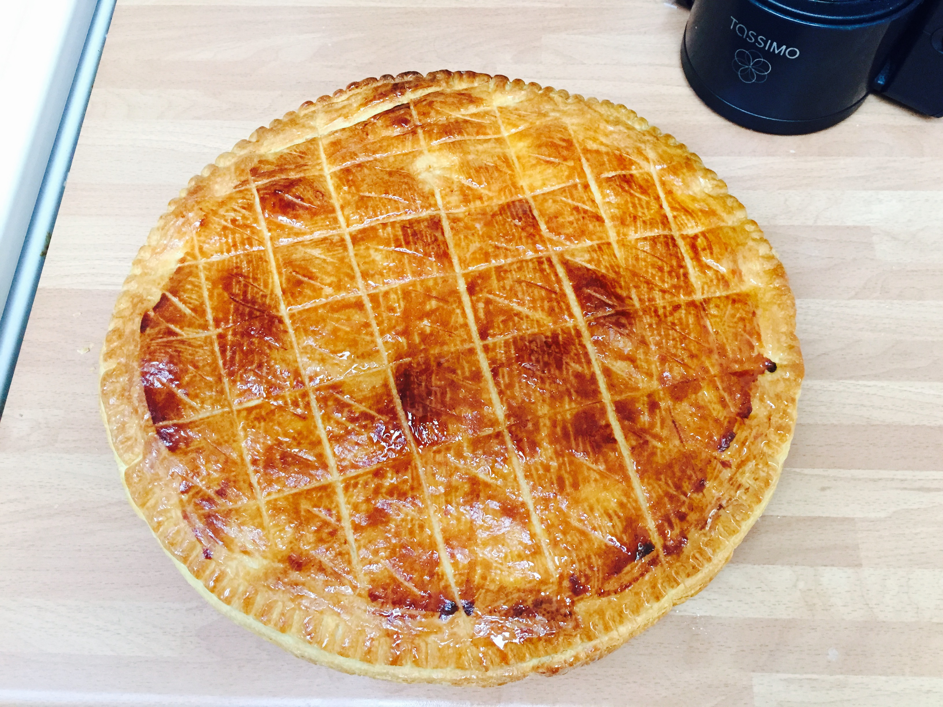

**Préparation : Préchauffer le four à 180°**

**1-Mettre un peu de jus d'orange, sucre vanillé, puis faire chauffer dans une casserole plate**

**2- Couper les pommes en morceau et faire revenir dans la casserole**

**3- Ecraser les pommes**

**4- Faire refroidir l'ensemble**

**8- Ouvrir la pate, faire des trous à la fourchette, mettre la préparation dessus et la fève humidifier le bord avec de l'eau et l autre pate dessus**

**9- Faire des trous et des formes**

**9- Mettre le jaune d'œufs**

**10- Puis cuire à 180° 30 minutes**